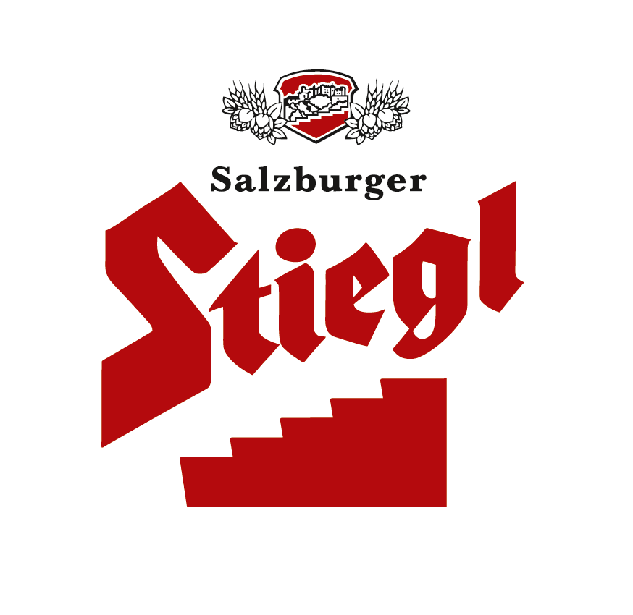
Presseinformation!

➲ Großes Stiegl-Maibaum-Fest am 5. Mai

➲ Die Schnalzer & Bauernschaft Viehhausen stellt den Stiegl-Maibaum auf

➲ Neuer Verkostungskeller in der Stiegl-Brauwelt wird eröffnet

➲ 150 Jahre Stiegl in Maxglan
Traditionelles Maibaum-Fest bei Stiegl

Am 5. Mai steht wieder das legendäre „Maibaum-Fest“ auf der Festwiese der Stieglbrauerei am Programm. Heuer gibt es allerdings nicht nur den Maibaum zu befeiern, sondern auch ein Jubiläum: nämlich 150 Jahre Stiegl in Maxglan. Ab 10 Uhr herrscht dann auf dem Stiegl-Gelände Feierstimmung. Der 30 Meter hohe Maibaum wird heuer von der „Schnalzer & Bauernschaft Viehhausen“ aufgestellt, gegen 14 Uhr heißt es dann „Baum steht!“. Nach dem anschließenden Fassbier-Anstich können sich Kräftige und auch Kinder beim Maibaumkraxeln messen.

Musikalische Unterhaltung, regionale Schmankerl
Beim Stiegl-Maibaumaufstellen kommen gute Unterhaltung und das leibliche Wohl nicht zu kurz. Die historische Bindertanzgruppe Salzburg unterhält mit Plattlern und Volkstänzen. Musikalische Leckerbissen liefern die Trachtenmusikkapelle Maxglan, die „Weberhäusl Musi“ und die „Plainberg Musi“. Der Festakt wird durch ein Lauffeuer der Festungsprangerstutzen-Schützen eröffnet. Auch in kulinarischer Hinsicht wird es den Gästen an nichts fehlen: Im Festzelt werden knusprige Grillhendl, Bosna und Bauernkrapfen angeboten. Im Biergarten des Sudhaushofes kommen regionale Schmankerl und Herzhaftes vom Ochsen-Grill auf den Tisch. Auch bei den kleinen Besuchern wird sicher keine Langeweile aufkommen: Es gibt eine Bastelecke, Schminkspaß und Ponyreiten.

Am „Stiegl-Maibaumfest Sonntag“ kann die ganze Familie außerdem auf rund 5.000 Quadratmetern in die Biererlebniswelt eintauchen und die Ausstellung samt dem neu eröffnete Verkostungskeller besuchen. Neugierige können hier Würze und gezwickeltes Bier probieren. Dabei steht ein Biersommelier der Stiegl-Brauwelt für Fragen zur Verfügung.

Außerdem gibt es noch einen Grund zum Feiern. Denn vor 150 Jahren - im Jahr 1863 - übersiedelte die Stieglbrauerei von der Innenstadt nach Maxglan. Die Brauerei am ursprünglichen Standort (dem heutigen "Haus der Natur") wurde zu klein und so bewies der damalige Stieglbrauerei-Chef Josef Schreiner Weitblick und verlegte den Standort auf die "grüne Wiese" nach Maxglan.

Das Maibaum-Aufstellen auf der Festwiese der Stieglbrauerei findet bei jedem Wetter statt.. Der Eintritt ist frei!

Infos: www.brauwelt.at, Tel. 0662-8387-1492, brauwelt@stiegl.at
Bus-Linie 1 & 10, Station „Bräuhausstraße“, Parkplätze zwischen dem Getränke-Shop und dem ehemaligen Coca Cola-Gebäude.
2013-04-25

Rückfragen richten Sie bitte an:

Stiegl-Pressestelle, Mag. Alexandra Picker, c/o Hebenstreit & Picker PR GmbH
Tel. 0662-841187-55, mobil 0664-1102525, office@hebenstreit-picker.at

